Прізвище: **КИРИЛЮК**

Ім'я: **Дмитро**

Група: **ПП-22**

Варіант: **08**

Дата захисту: **10.03.2025р**.

Кафедра: **САПР**

Дисципліна: **Системи інтелектуального аналізу та візуалізації даних**

Перевірив: **Андрій КЕРНИЦЬКИЙ**

**ЗВІТ**

до лабораторної роботи №03

на тему "**Робота зі зведеними таблицями та діаграмами в MS Excel**"

**Мета роботи:** навчитися створювати зведені таблиці, консолідувати дані, групувати та фільтрувати їх, формувати та форматувати проміжні та підсумкові звіти.

**Індивідуальне завдання:**

Джерело датасету: <https://www.kaggle.com/datasets/darrylljk/absenteeism-in-rural-new-south-wales-school>

Підсумки1:

Сортую за Sex і підраховую кількість F i M у стовпці Sex.

Підсумки 2:

Сортую за Age і підраховую кількість F0, F1, F2 і F3 у стовпці Age.

Зведена таблиця 1:

Показує середню кількість днів, коли відсутній студент, для кожної вікової категорії.

Зведена таблиця 2:

Показує максимальну і мінімальну кількість пропущених днів для learned_status.

Зведена діаграма:

Показує кількість мінімальну, середню і максимальну кількість пропущених днів для learned_status.

**Результати виконання програми:**

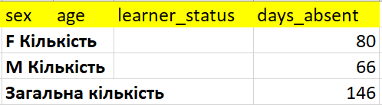 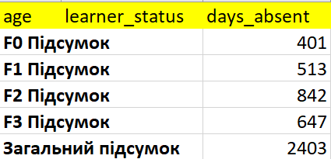

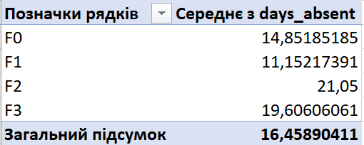 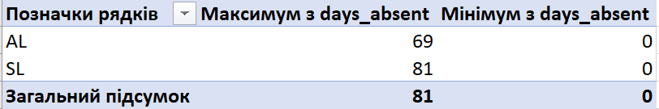

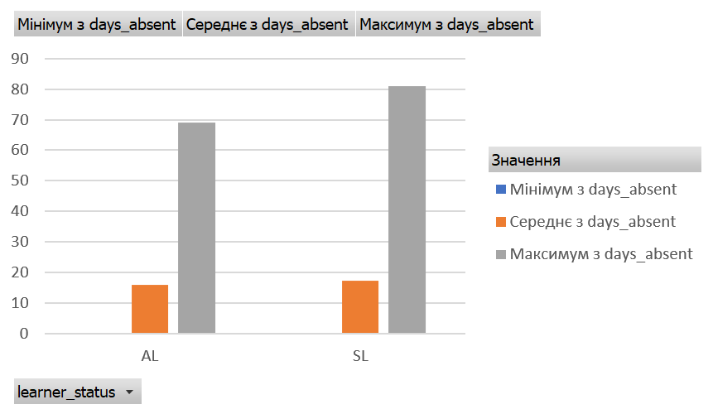

**Аналіз результатів:**

Із підсумка 1 бачимо, що у школі більша кількість дівчат, їхня частка складає 55%.

Із підсумка 2 бачимо, що найбільша кількість студентів у школі навчається на F2, дальше F3, F1 та найменше на F0.

Із зведеної таблиці 1 бачимо, що найбільша відсоткова кількість пропусків є у F0, оскільки там вчиться найменше студентів, а пропуски складають вище середнього.

Із зведеної таблиці 2 бачимо, що у студентів, які активно навчаються (SL), максимальна кількість пропущених днів дещо більша, ніж у студентів, що мають обмежену активність у навчанні (AL).

У зведеній діаграмі прослідковується така ж закономірність, яку ми зафіксували у зведеній таблиці 2, щодо середнії пропусків.

**Висновок:**

Навчився створювати зведені таблиці, консолідувати дані, групувати та фільтрувати їх, формувати та форматувати проміжні та підсумкові звіти. У даній лабораторній роботі використав датасет із сайту Kaggle на тему Absenteeism in New South Wales School.